Voilà quelque scénario à la sortie du FPAsim TDM actuel,

Scénario un pulse unique sur le pixel0 :

-sur (0) signal de débug on voit bien le pulse, signal en sortie d’un démultiplexeur piloté par la valeur du pixel.

-Le signal Vtes sortie du FPAsim.

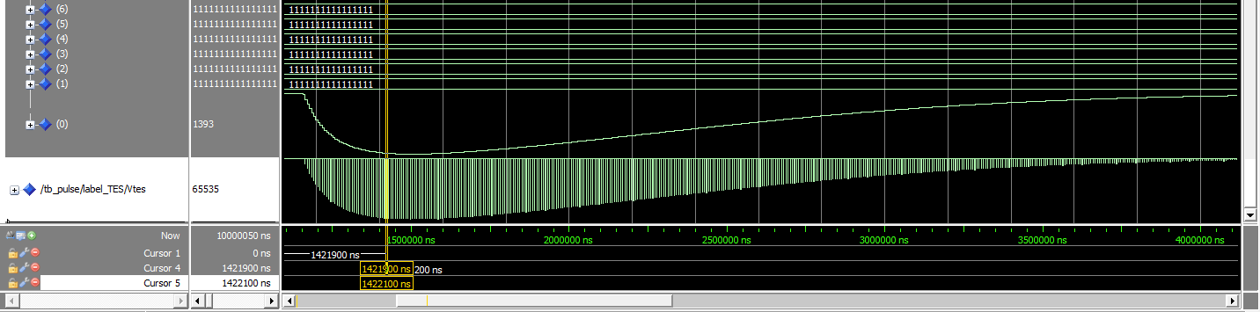

Zoom sur les curseurs sur ce scénario

Sur le signal de sortie FPA TDM on voit la valeur du pixel0 maintenu pendant 200ns on retrouve le 1/5MHz.

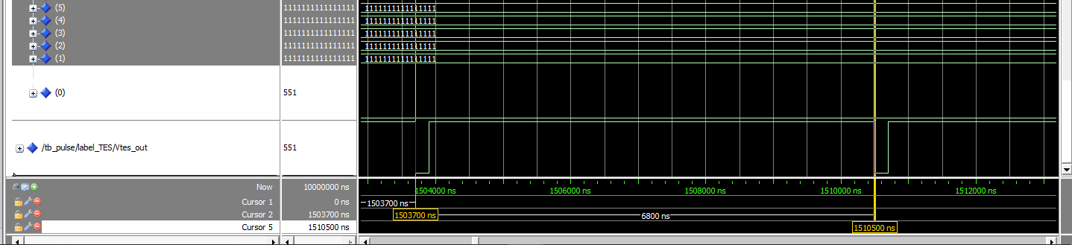

Et le temps interpixel0 est de 6800ns, on retrouve le 34pixel*200ns

Scénario un pulse unique sur le pixel0 et pixel2 en même temps :

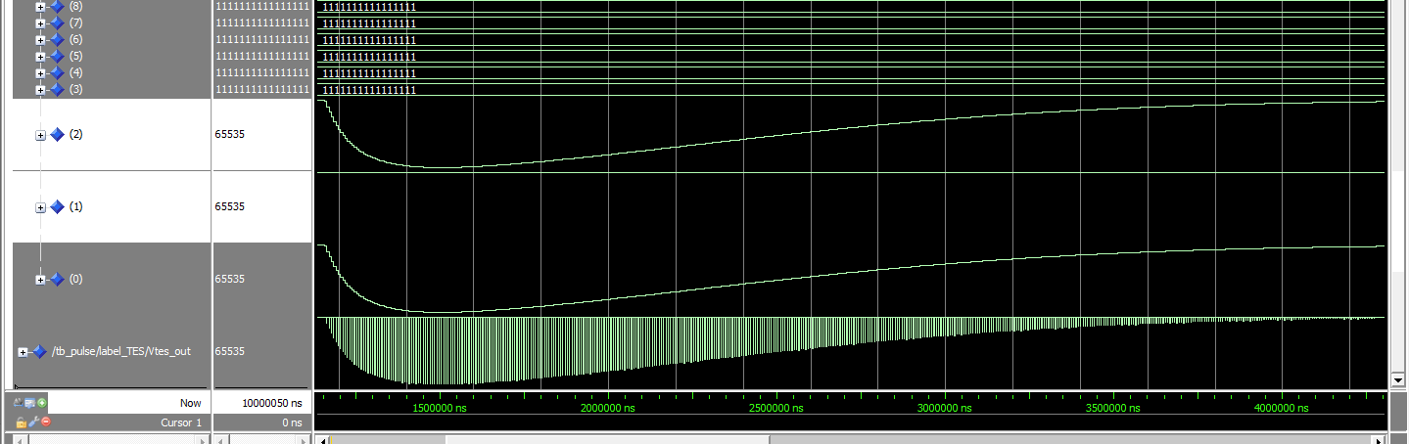

Zoom sur les curseurs sur ce scénario

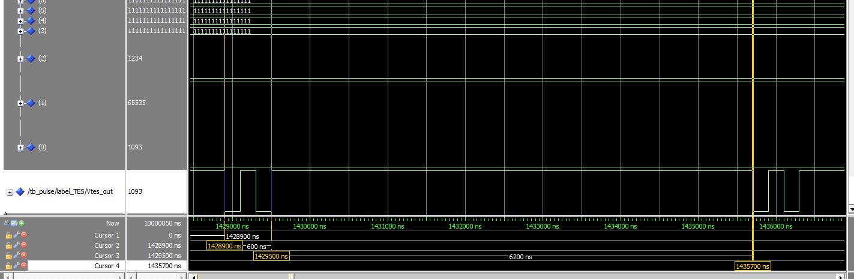

Sur le signal de sortie FPA TDM on retrouve bien 200ns pour le pixel0 activé, 200ns pour le pixel1 éteint et 200ns pour le pixel2 activé, 6200ns entre la fin du pixel2 et début du pixel0 soit (34-3)*200ns=6200ns.

Scénario pulse unique sur les pixel paire en même temps sauf pixel 32:

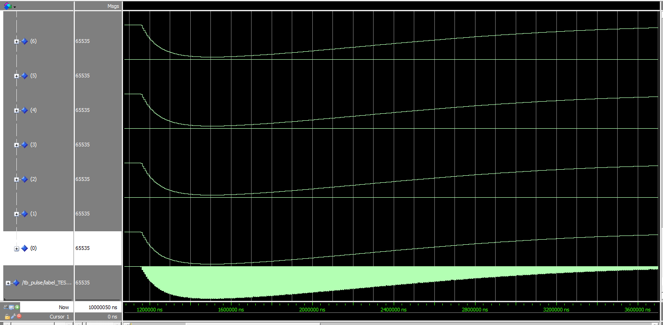

Zoom sur les curseurs sur ce scénario

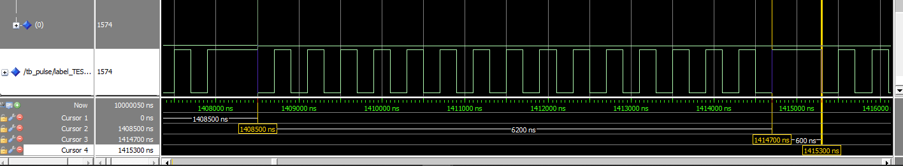

Sur le signal de sortie FPA TDM on a pixel0 …. pixel30 soit 31*200ns=6200ns et pixel31…pixel33 soit 3*200ns=600ns.

Scénario pulse unique sur tous les pixel paire en même temps:

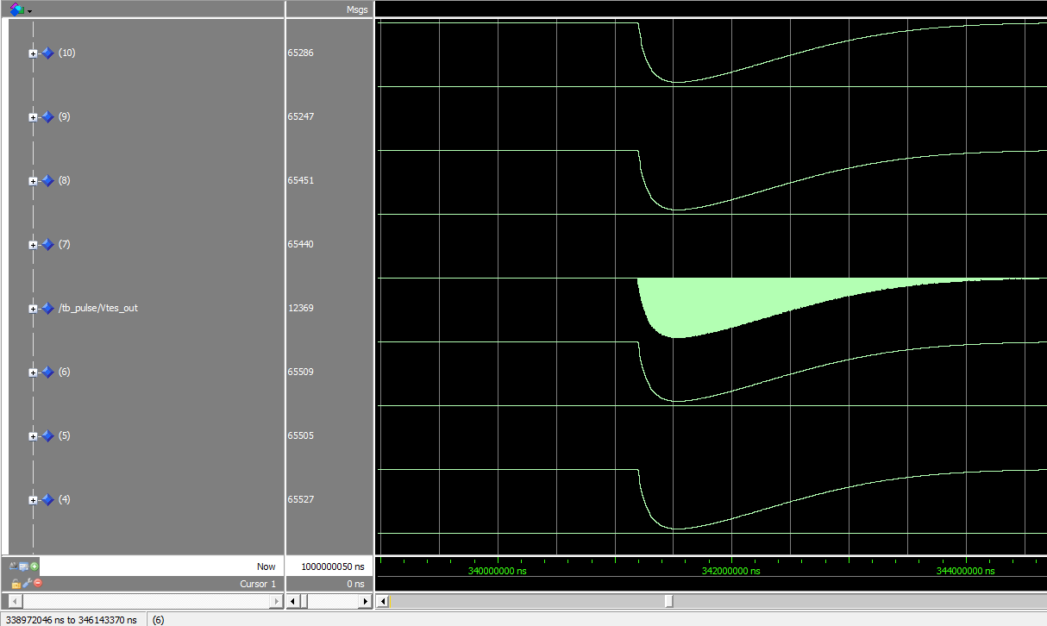

Zoom sur les curseurs sur ce scénario avec le signal « view_pixel »

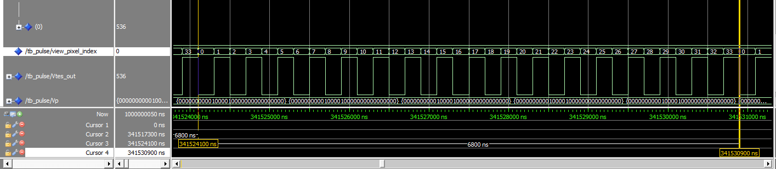

Scénario pulse unique sur tous les pixel impaire en même temps:

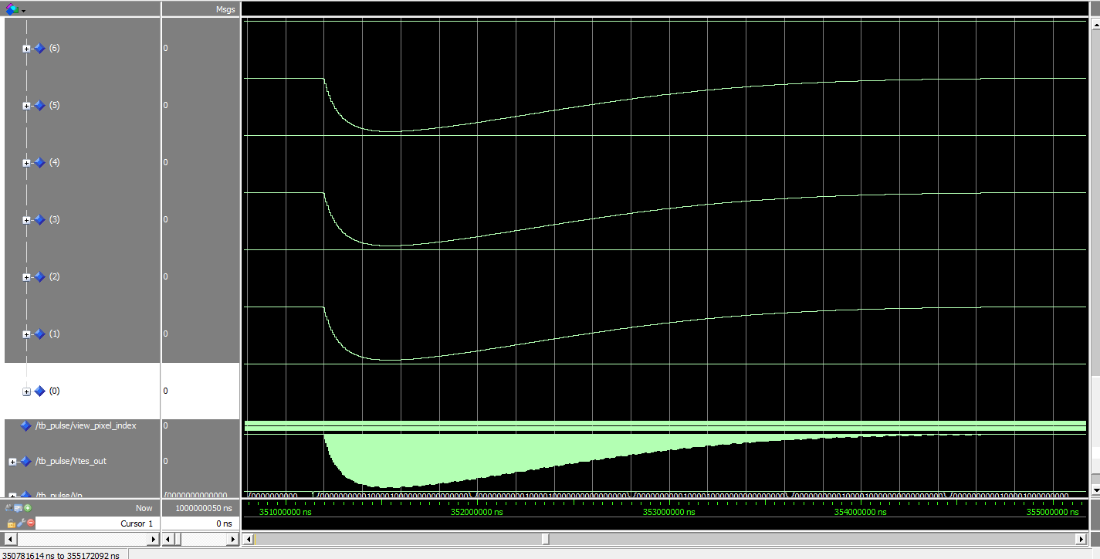

Zoom sur les curseurs sur ce scénario avec le signal « view_pixel »

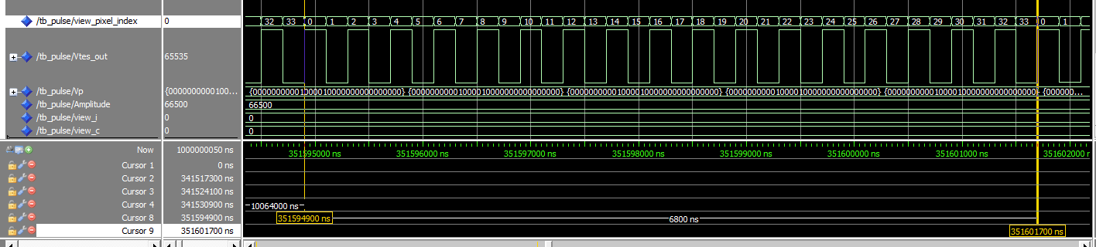

Scénario plus complexe :

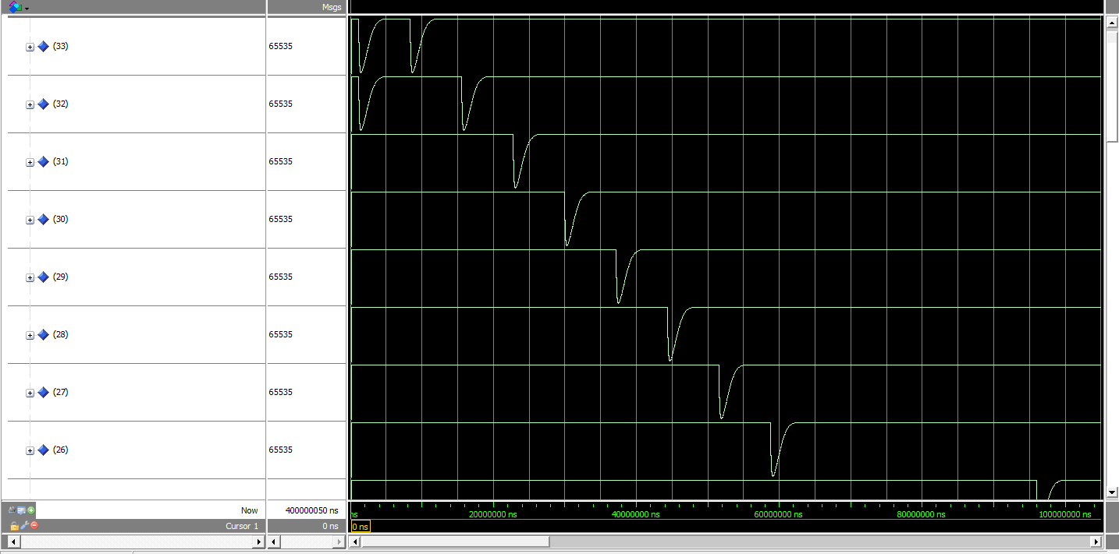

Scénario activation des pixels un à un  :

Sur ce scénario on voit les pixels activés un à un avec une énergie progressive.

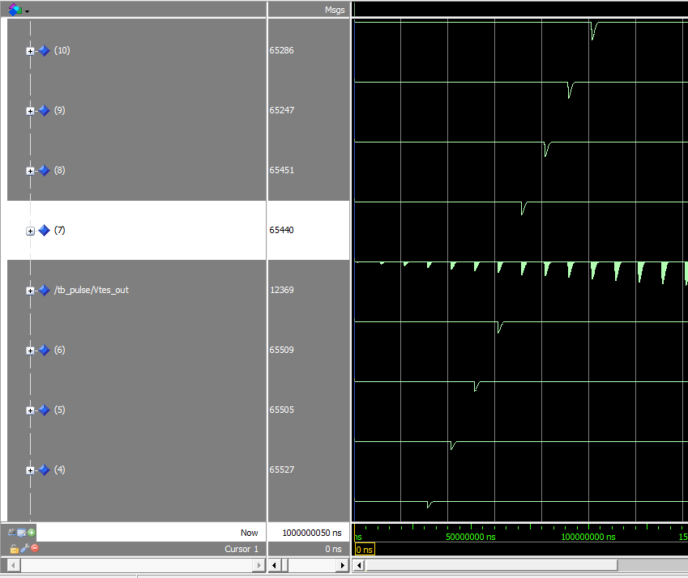

Scénario avec des pulses très compressé légèrement décalé:

Scénario avec des pulses adjacent légèrement décalé qui se chevauche et des amplitudes alternées sur tous les pixels.

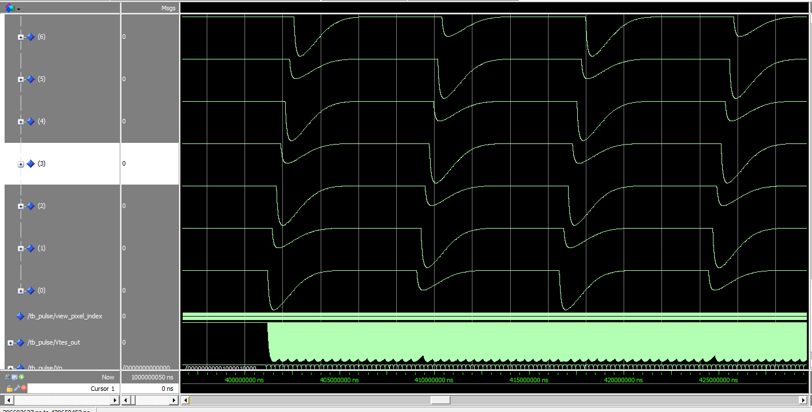

Scénario avec des pulses décalé de T/4:

Scénario avec des pulses décalé de T/4 qui se chevauche.

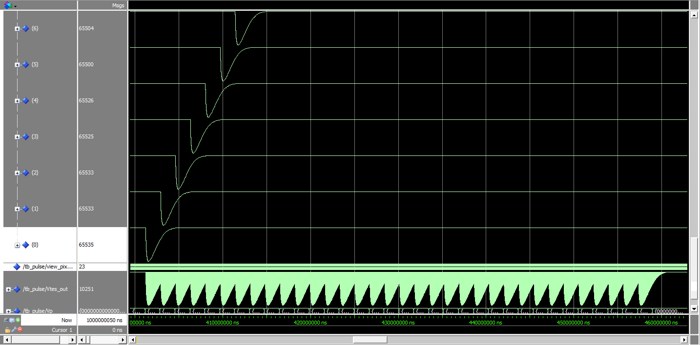

Zone : pixel0 tout petit et sur la fin et en même temps le pixel 1 et le Pixel2 se croise

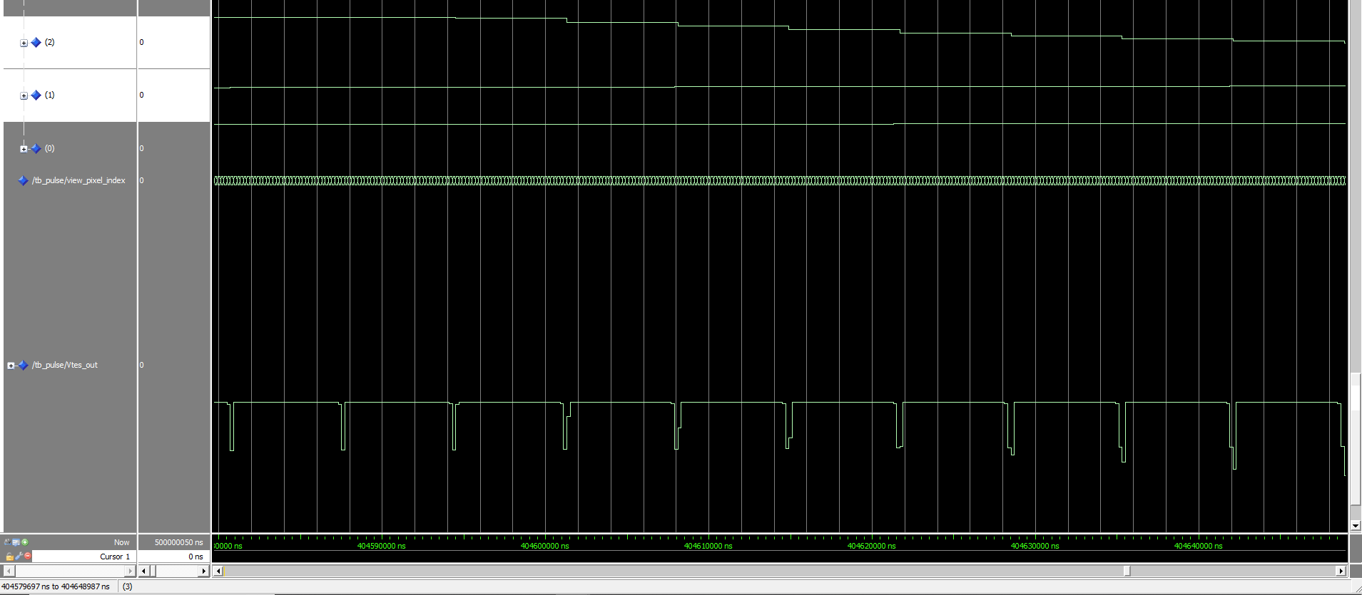

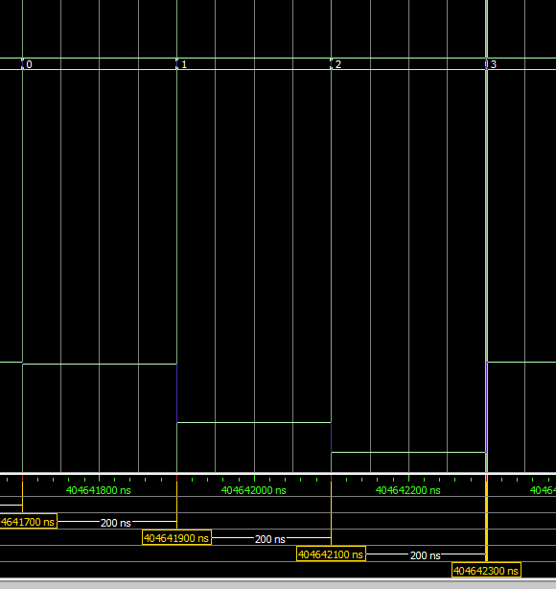

Globalement :

Le pulse est chargé par le banc de test en lisant le fichier.txt de Laurent, comme convenu le Vp diffèrent de zéro démarre un pulse, le pulse s’éteint naturellement seul, sans commande externe. Pour l’instant le Vp est piloté par le banc de test « en dure », et le Vo est unique pour tous les pixels…